1引言 2
1.1编写目的 2
1.2背景 2
1.3定义 2
1.4参考资料 2
2外部设计 2
2.1标识符和状态 2
2.2使用它的程序 3
2.3约定 3
2.4专门指导 3
2.5支持软件 3
3结构设计 3
3.1概念结构设计 3
3.2逻辑结构设计 3
3.3物理结构设计 4
4运用设计 4
4.1数据字典设计 4
4.2安全保密设计 4

Kfc订餐系统数据库设计说明书（GB8567——88）

1引言

1.1编写目的

外卖是我们生活中必不可少的一部分，但是，很多外卖经营店往往会忽略管理系统的重要性。而本外卖点单管理系统集成了点单，订单号、外送时间，地点，付款等一系列功能，每一个环节分工明确，界面简洁明了，可视化程度高，有效地缩减了人为出错的概率。本管理系统实现了一体化的管理，使得外卖的点单更加迅捷。

1.2背景
说明：、1、系统名称：kfc订餐系统

2、数据库管理软件：Mysql

3、数据库设计人员：吴青、徐伟

4、系统采用C/S体系结构：Client (客户端)负责提供表达逻辑、显示用户界面信息、访问数据库服务器；Server (服务器)端用于提供数据服务。

1.3定义

uuid.hex：由Hibernate基于128位唯一值产生算法生成十六进制数值(编码后以长度为32的字符串表示)作为主键，例如：402881e610e553e10110e553e3ae0001

foreign：使用外部表的字段作为主键

1.4参考资料
《企业协同办公系统详细设计说明书》 
《实用软件工程》，郑人杰，殷人昆，陶永雷，清华大学出版社，1997.4 
《软件工程实践者之路》，美，清华大学出版社，1997.4 
《计算机软件产品开发文件编制指南，GB 8567-88》。

2外部设计

2.1标识符和状态

数据库软件的名称：MySQL

数据库的名称为： kfc

2.2使用它的程序

本数据库使用于 “kfc网上订餐系统” V1.0
编程阶段使用MyEclipse Professional 10 进行编写

2.3约定

所有的数据库命名都是以模块的缩写加上具体表的英文词汇组成，这样能够统一数据库表的命名，也能够更好的规范数据库表命名在本系统中，数据库的设计采用面向对象的设计方法，首先进行对象实体的设计，最后将对象持久化到数据库中，这样能够将整个系统的设计和数据库设计有机的结合起来。

2.4专门指导

在本系统中，数据库的设计采用Visio进行，并且采用面向对象的设计方法，首先进行对象实体的设计，最后将对象持久化到数据库中，所有的表和表之间的关联(ER图)都采用标准的Visio设计工具进行，这样能够将整个系统的设计和数据库设计有机的结合起来。

2.5支持软件

操作系统：windows7

后台数据库：mysql-5.6.24-win32

浏览器：Internet Explorer 6.0 以上版本

3结构设计

3.1概念结构设计

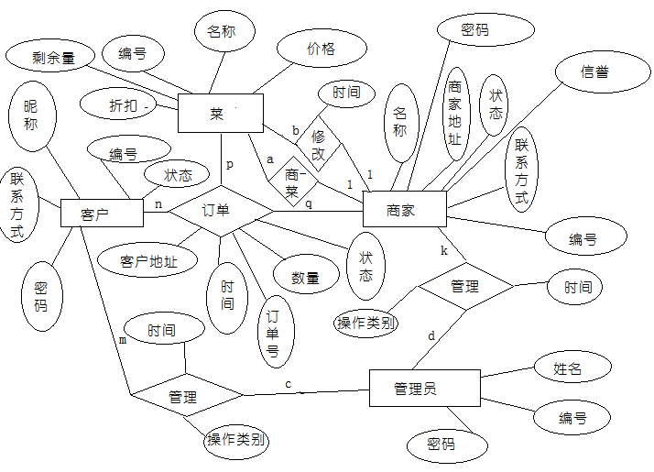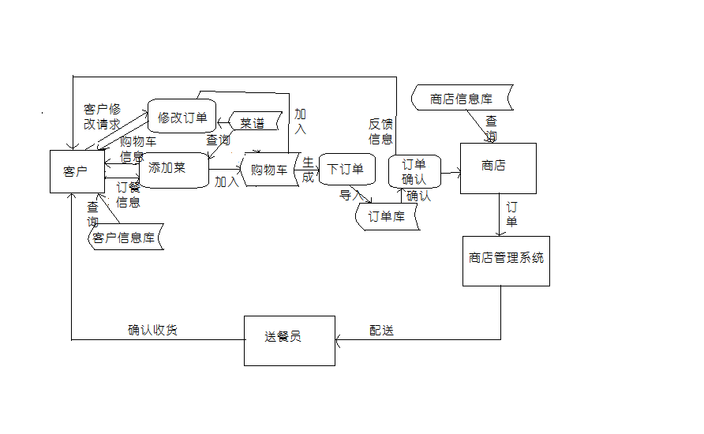3.2逻辑结构设计
商品表
DROP TABLE IF EXISTS `tb_meal`;
CREATE TABLE `tb_meal` (
`id` int(10) NOT NULL AUTO_INCREMENT,
`meal_name` varchar(20) DEFAULT NULL,
`meal_introduce` varchar(100) DEFAULT NULL,
`meal_price` varchar(20) DEFAULT NULL,
`meal_type` varchar(20) DEFAULT NULL,
`meal_amount` int(10) DEFAULT NULL,
`sale_time` varchar(10) DEFAULT NULL,
PRIMARY KEY (`id`)
) ENGINE=InnoDB DEFAULT CHARSET=utf8;

订单表
DROP TABLE IF EXISTS `tb_order`;
CREATE TABLE `tb_order` (
`id` int(10) NOT NULL AUTO_INCREMENT,
`order_date` date DEFAULT NULL,
`order_address` varchar(100) DEFAULT NULL,
`bill` varchar(10) DEFAULT NULL,
`order_total` int(10) DEFAULT NULL,
`order_pay_type` varchar(255) DEFAULT NULL,
`user_id` int(10) DEFAULT NULL,
PRIMARY KEY (`id`),
KEY `user_id` (`user_id`),
CONSTRAINT `tb_order_ibfk_1` FOREIGN KEY (`user_id`) REFERENCES `tb_user` (`id`)
) ENGINE=InnoDB DEFAULT CHARSET=utf8;

角色表
DROP TABLE IF EXISTS `tb_role`;
CREATE TABLE `tb_role` (
`id` int(10) NOT NULL AUTO_INCREMENT,
`role` varchar(10) DEFAULT NULL,
PRIMARY KEY (`id`),
KEY `role` (`role`)
) ENGINE=InnoDB AUTO_INCREMENT=6 DEFAULT CHARSET=utf8;

用户表（包括顾客、管理员、销售部门、系统维护部门和配送部门）
DROP TABLE IF EXISTS `tb_user`;
CREATE TABLE `tb_user` (
`id` int(10) NOT NULL AUTO_INCREMENT,
`user_name` varchar(10) DEFAULT NULL,
`user_tel` varchar(11) DEFAULT NULL,
`user_email` varchar(20) DEFAULT NULL,
`user_password` varchar(20) DEFAULT NULL,
`role` varchar(10) NOT NULL,
PRIMARY KEY (`id`),
KEY `role` (`role`),
CONSTRAINT `tb_user_ibfk_1` FOREIGN KEY (`role`) REFERENCES `tb_role` (`role`)
) ENGINE=InnoDB AUTO_INCREMENT=8 DEFAULT CHARSET=utf8;

3.3物理结构设计

数据库名称为: kfc

存储位置：默认位置

建立系统程序员视图，包括：

a． 数据在内存中的安排，包括对索引区、缓冲区的设计；

b． 所使用的外存设备及外存空间的组织，包括索引区、数据块的组织与划分；

c． 访问数据的方式方法。

4运用设计

4.1数据字典设计
2.3.1 数据项
字段 | 数据类型
顾客编号 | int | Not null | Primary
姓名 | Varchar2（300） | Not null
电话 | Varchar2（300） | Not null
电子邮箱 | Varchar2（300） | Not null
密码 | Varchar2（300）

字段 | 数据类型
产品编号 | int | Not null | Primary
产品名称 | Varchar2（300） | Not null
产品介绍 | Varchar2（300） | Not null
产品价格 | Varchar2（300） | Not null
产品所属类别 | Varchar2（300） | Not null
产品数量 | int | Not null
销售时间 | Varchar2（300） | Not null

字段 | 数据类型
订单编号 | int | Not null
顾客姓名 | Varchar2（300） | Not null
顾客电话 | int | Not null
送餐地址 | Varchar2（300） | Not null
送餐时间 | Varchar2（300）
是否需要发票 | Boolean
其他送餐要求 | Varchar2（300）
其他联系人及电话 | Varchar2（300）
订单总额 | Double | Not null
付款方式 | Varchar2（300）
是否配送 | Boolean | Not null

字段 | 数据类型
管理员编号 | int | Not null
用户名 | Varchar2（300） | Not null
密码 | Varchar2（300） | Not null

2.3.3 处理过程

处理过程名 | 说明 | 输入 | 输出 | 处理
注册 | 所有用户 | 用户详细信息 | 注册结果 | 跳转登陆/重新注册
登陆 | 所有用户 | 编号与密码 | 登陆成功/失败 | 登陆首页/重新登陆
修改用户信息 | 已登录用户 | 相关修改信息 | 修改成功/失败 | 修改存储信息
订餐 | 已登录用户 | 菜品、数量 | 订餐成功/失败 | 加入购物车/重新选择
修改订餐 | 已订餐用户 | 菜品、数量的修改 | 修改成功/失败 | 加入购物车/重新选择
下订单 | 已订餐用户 |  |  | 生成订单
查询与确认订单 | 已订餐用户
提交订单 | 已订餐用户
接受订单 | 商店 |  |  | 交付相关工作人员
送餐 | 送餐员 |  | 送餐确认
菜单修改 | 商店 | 新的菜品、菜品价格修改 |  | 更新菜谱
管理 | 管理员 | 添加或删减用户 |  | 更新用户信息库
信息更新 | 管理员 | 需要更新的信息 |  | 信息更新

4.2安全保密设计
使用者在使用此数据库时由于不同的访问者的登陆号码不同且增加了密码设置故 相当于对于数据的访问设置了权限所以数据可以说是安全的。管理员的权限最大可以控 制所有的数据.

